|  |
| --- |
| **SPRINT 1: Definiendo el Proyecto - Planificación Scrum – Repositorio Código** |

|  |  |
| --- | --- |
| **Identificación Proyecto** | |
| Nombre Proyecto: | Campo y Plaza |
| Número Equipo: | 6 |
| **Integrantes del equipo** | |
| Rol  (Líder-Desarrollador – Cliente) | Nombre |
| Desarrollador | John Jairo Ortiz |
| Desarrollador | Nasser Ramírez Marín |
| Desarrollador | Fernando González L |
| Desarrollador | Freddy Merchán |
| Desarrollador | Luis Federico Molina Vargas |
| **Descripción Proyecto (Mundo del Proyecto)** | |
| Construir una aplicación con el *stack* de tecnología MERN, mediante la utilización del modelo vista controlador y las tecnologías de *MongoDB*, *Express, React y Node*, para crear una tienda de comercio electrónico que se llamara Campo y Plaza en donde utilizaremos tecnologías de criptografía tales como *bcrypt* y *Jason Web Token* para crear una aplicación con altos estándares de seguridad.  Utilizaremos *express* para el *framework* del desarrollo del *Back end*, así como *React* para el desarrollo del *Front end* y complementaremos con *React router dome.*  Para la construcción de la aplicación se crearán tres tablas, una para almacenar los usuarios, otra para las categorías de la tienda y, por último, una para almacenar los productos que tendrá la tienda.  Los administradores podrán ingresar autenticándose a través de rutas seguras, lo que les permitirá acceder a la administración de la aplicación y el mantenimiento de los inventarios de los productos.  Igualmente, los usuarios asignados podrán actualizar las diferentes categorías y productos a los que los permisos de usuario les permitan tener acceso. Los clientes podrán utilizar la aplicación para navegar y ver las imágenes de los productos ofrecidos por categorías y las cantidades disponibles, así como adelantar sus compras en forma segura. | |
| **Objetivo General** | |
| Crear una aplicación con altos estándares de seguridad, que tenga dos roles: uno para el administrador y otro para los clientes. El administrador y los usuarios de administración podrán registrarse *(login)* para atender los trabajos de creación de categorías y alimentación de los productos y cantidades que se mantendrán en el *stock*, así como de la utilización de las imágenes que correspondan a cada producto y su actualización.  Por el otro lado, la aplicación permitirá a los clientes de una experiencia de compra que facilite por medio de clasificación de productos en categorías y despliegue de imágenes y cantidades de los productos disponibles realizar compras intuitivas y fáciles haciendo amable su experiencia en la plataforma. | |
| **Objetivos Específicos** | |
| * Utilizar MongoDBC para el desarrollo y almacenamiento en la base de datos de la información provista por las tablas que se requieran, utilizando el *framework* de desarrollo del *Back end* con la herramienta *Express*, así como *React* para la construcción del *Front End*. * Implementar el CRUD para el funcionamiento de todas las tablas (productos, categorías y usuarios) que requiere la aplicación. * Desarrollar la seguridad de la aplicación, garantizando el uso seguro de la App y facilitando la trazabilidad de las transacciones realizadas por parte del administrador y los usuarios, mediante la utilización de las herramientas provistas por *Bcryptjs, Jason web token y routers DOM.* | |

|  |
| --- |
| **Requerimientos Funcionales** |
| Mediante la creación de cuentas, los administradores y usuarios podrán tener accesos seguros a la plataforma, permitiendo rastrear cada operación adelantada por ellos durante su interacción con la plataforma. Es así, como la creación de categorías y productos contaran cada una con un CRUD. Además, les permitirá obtener los registros mediante los cuales fueron creados o actualizados o borrados los registros a los que tendrán acceso según su perfil, esto mediante la creación de rutas seguras a través de las herramientas ya descritas.  Para la experiencia del cliente se contará con la disposición de las diferentes categorías y productos que permitan desplegar imágenes y cantidades de los productos disponibles en la plataforma, así como la selección de artículos al carro de compras y la interacción con el proceso de pago de los mismos. Se espera que la experiencia del cliente sea lo suficientemente fácil y atractiva para que vuelva a la plataforma a realizar sus compras y pueda recomendar las misma a terceros para incrementar su tráfico. |
| **Requerimientos No Funcionales** |
| Para hacer el desarrollo y seguimiento de tareas se empleará la aplicación *Jira* que permitirá la descripción de cada una de las incidencias, su asignación a desarrolladores y el control de tiempo y avance mediante *Sprints* asegurando la entrega a tiempo y solución de problemas durante el trabajo a desarrollar.  Igualmente se utilizará *Visual Studio Code*, para el desarrollo de la aplicación en si permitiendo en esta plataforma la instalación de diversas aplicaciones y herramientas que coadyuven a el éxito del proyecto.  Se empleará *GitHub* para permitir al equipo de desarrolladores la compilación de todos los trabajos y tareas desarrolladas hasta la obtención del producto final. Se tendrá la posibilidad de ir adelantando tareas de codificación específicas a cada uno y la unión de los trabajos y adelantamiento de pruebas hasta asegurar el correcto desarrollo del producto final. |

|  |
| --- |
| **Planificación SCRUM - JIRA** |

* Creación del proyecto el software JIRA.

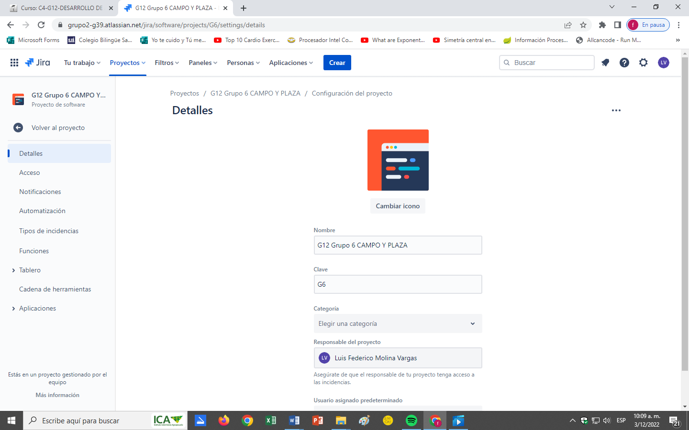

* Integrantes del equipo invitados en JIRA

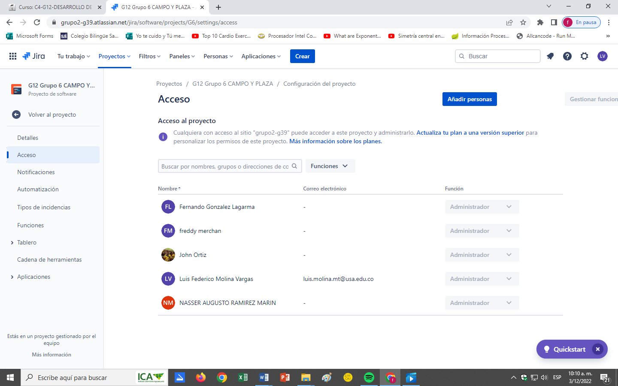

* Épicas e historias de usuario (Por lo menos una épica) (Hoja de Ruta)

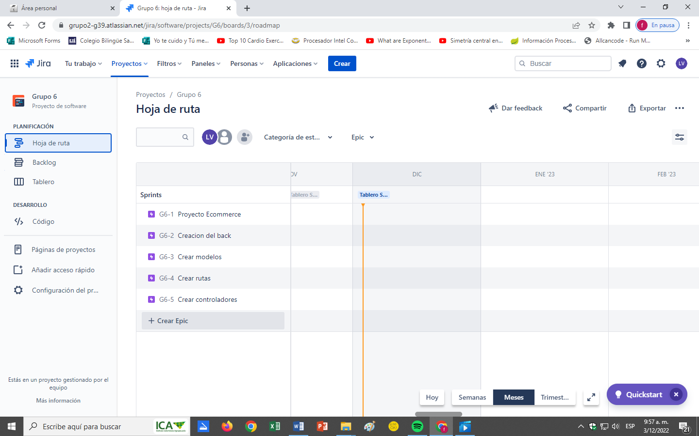

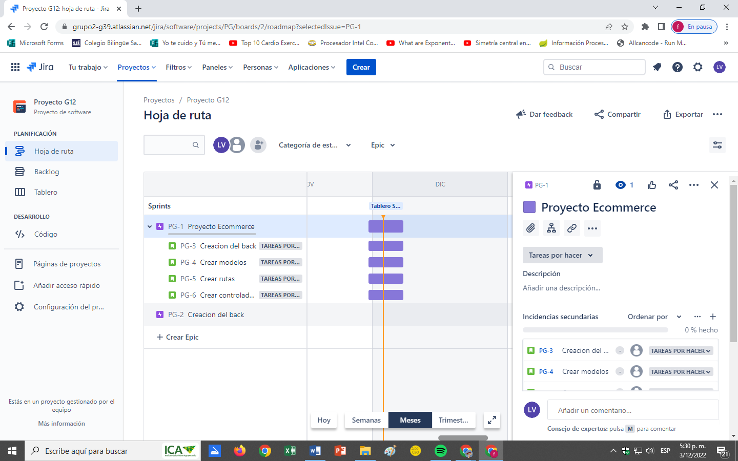

* Creación y lanzamiento de un Sprint (Backlog y Tablero)
* 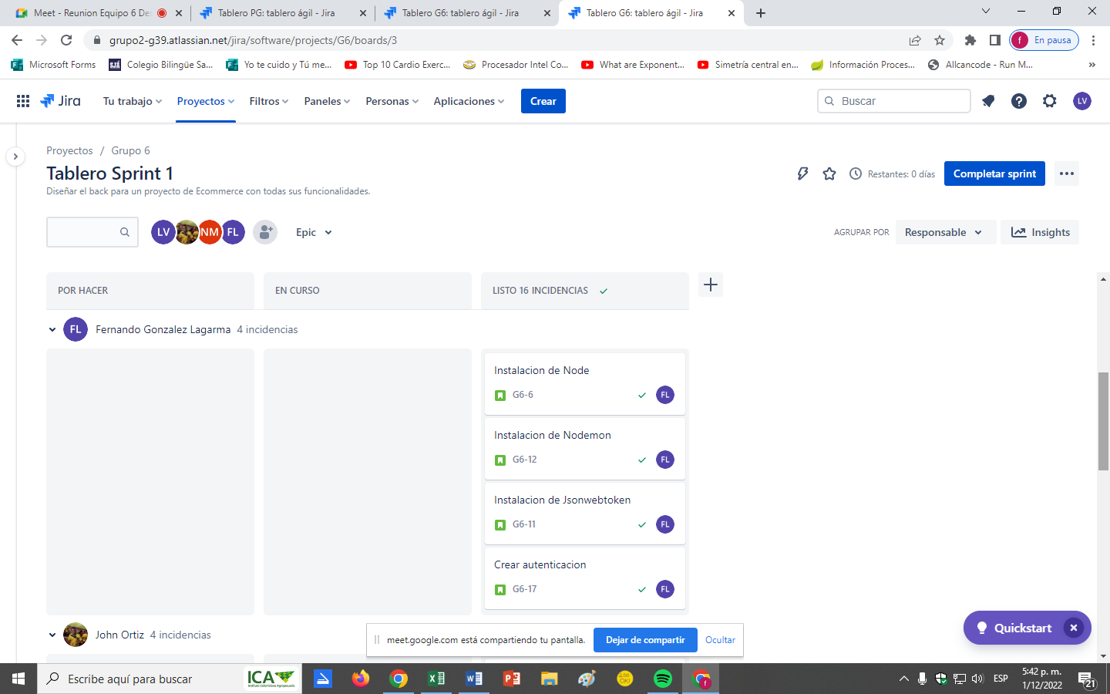
* 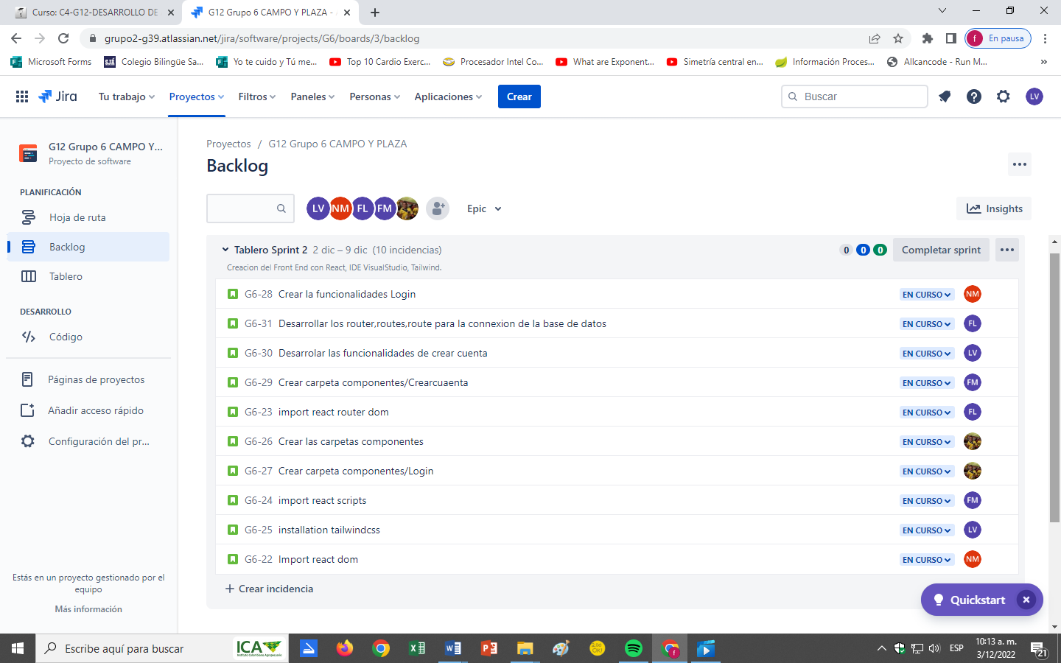
* 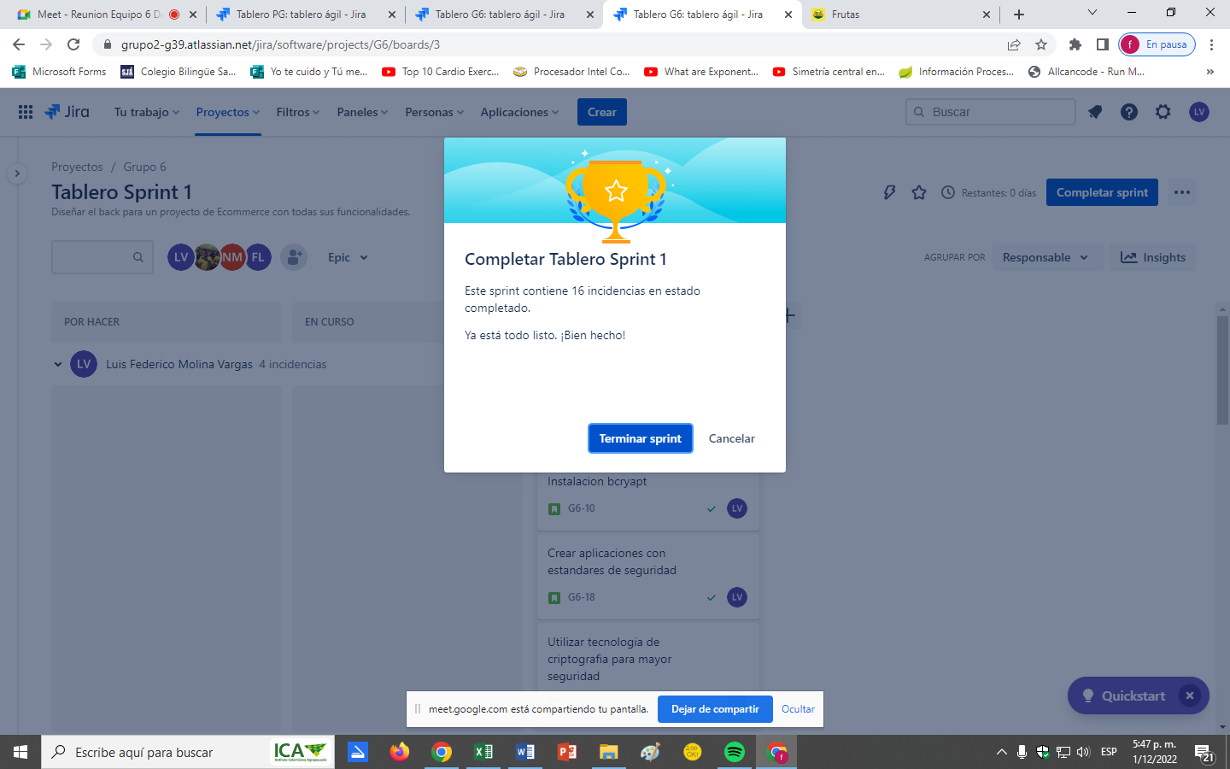

|  |
| --- |
| **Repositorio de Código GitLab o GitHub** |

* Creación del proyecto del repositorio.

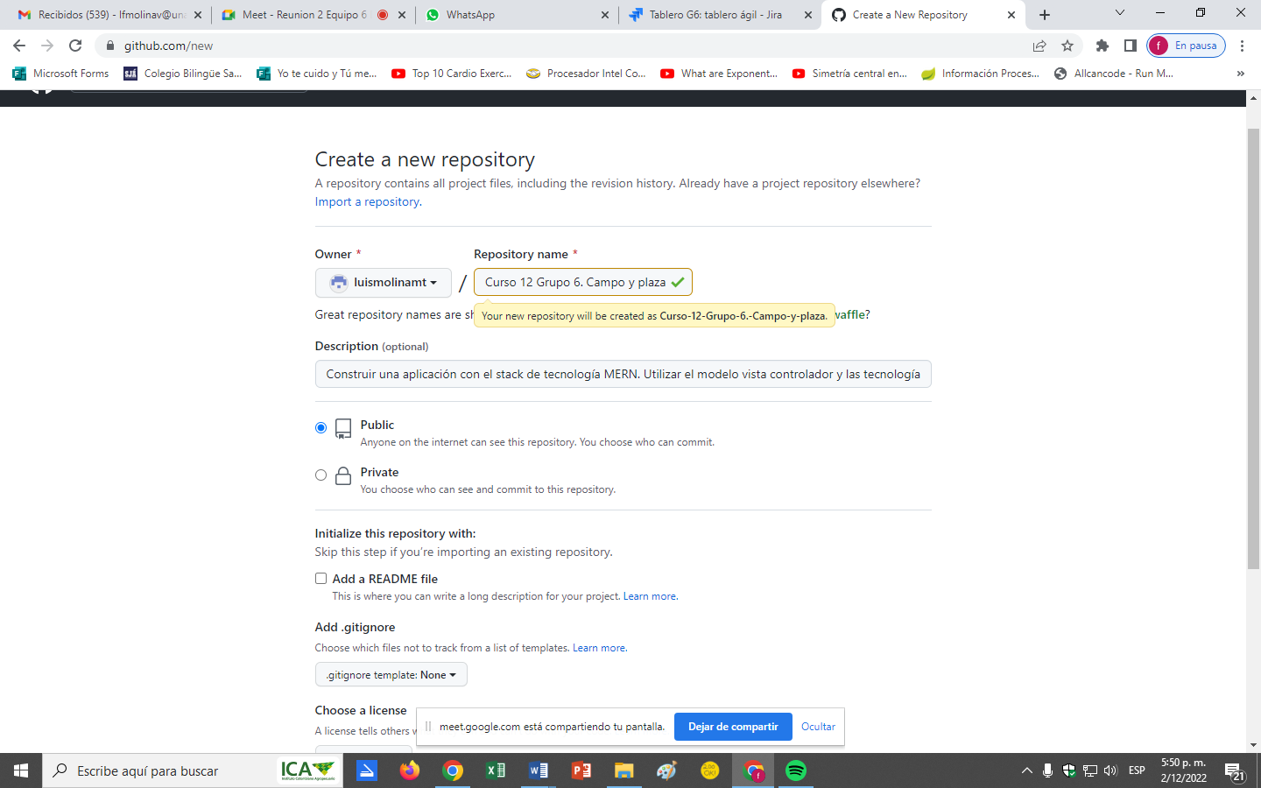

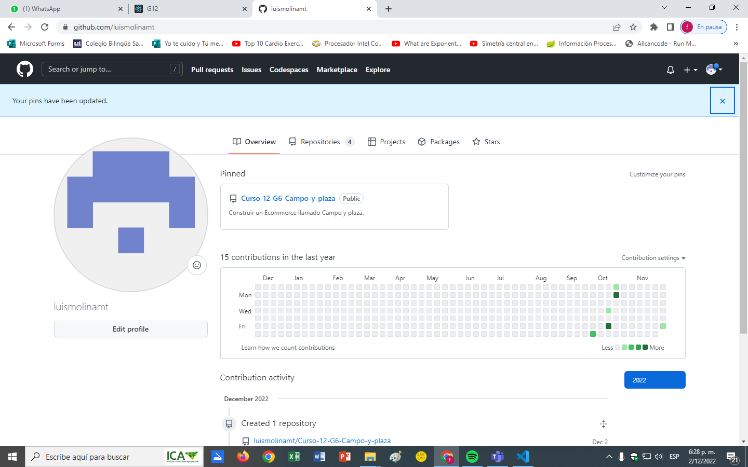

URL del repositorio. https://github.com/luismolinamt/Curso-12-G6-Campo-y-plaza.git

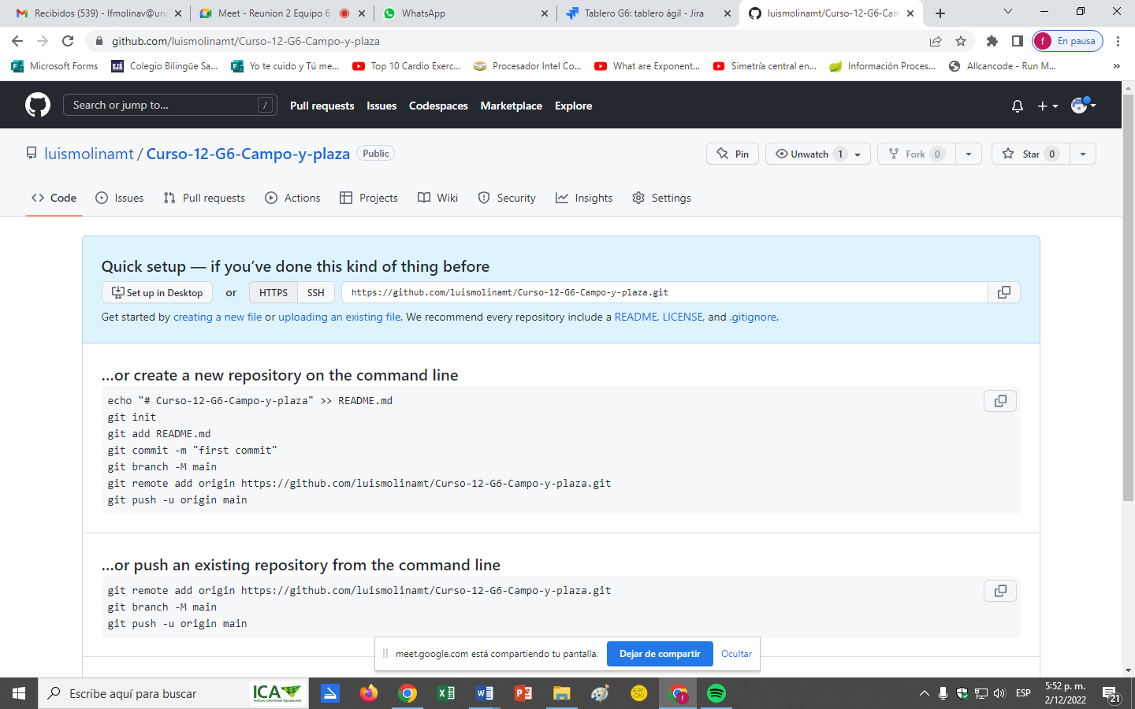

* Integrantes del equipo invitados.

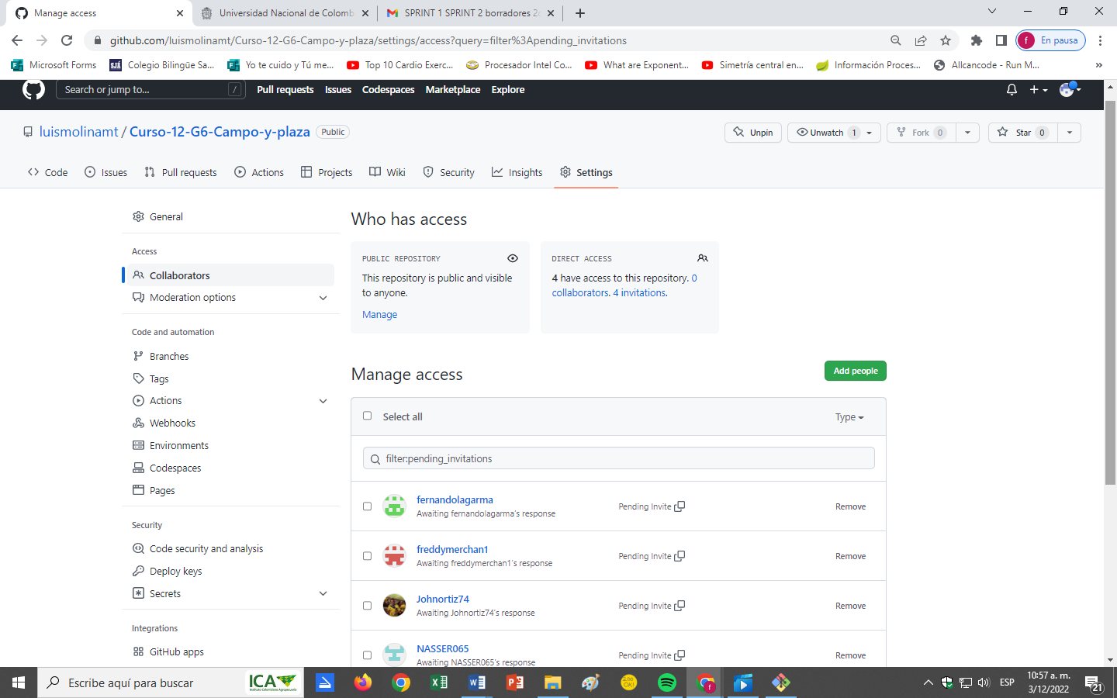

* Evidencia de la realización de alguna actualización (commit)

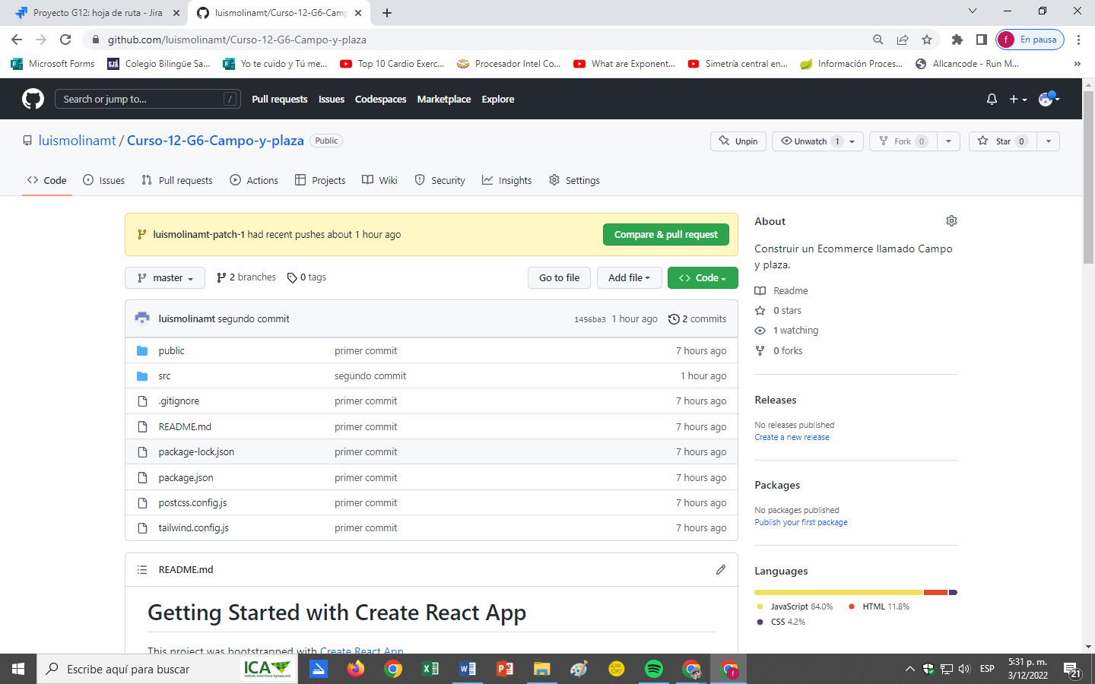

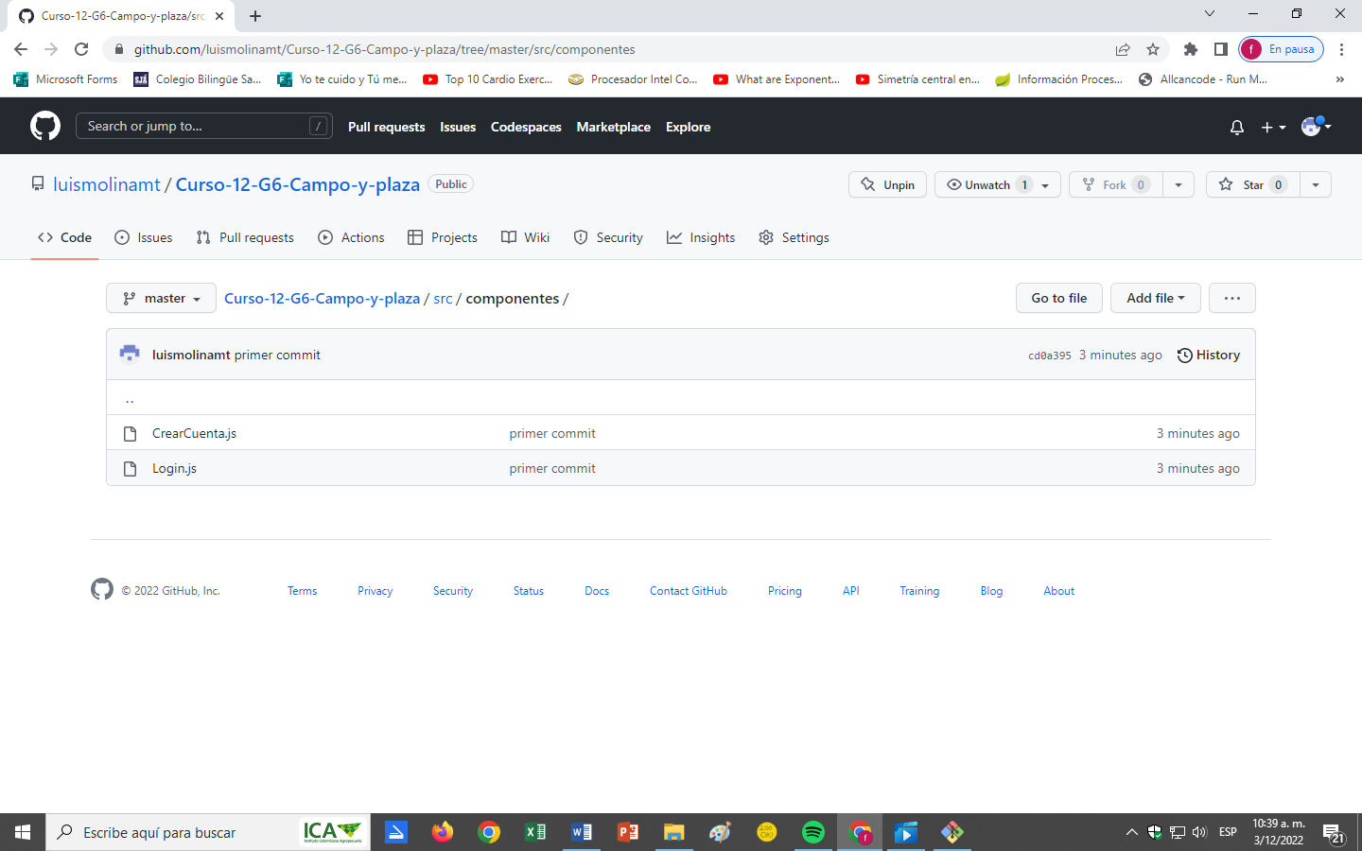

|  |
| --- |
| **Evidencias de las Reuniones de Equipo** |

